Kom i gång med Päikky
Din serviceproducent av småbarnspedagogik använder Päikky -datasystem, vilket möjliggör elektronisk bokning av närvarotider/anmälan om frånvaro för ditt barn inom småbarnspedagogik samt elektronisk kommunikation mellan hemmet och verksamhetsstället.
Nedan instruktioner för dig om hur du tar tjänsten i bruk. Välkommen som Päikky -användare!

Hur får jag åtkomst till Päikky?
Päikky Vårdnadshavare-applikationen kan användas med smarttelefon, dator och surfplatta. Päikky Vårdnadshavare-webbapplikationen fungerar i de flesta webbläsare. Webbläsare som stöds är Google Chrome, Mozilla Firefox ja Safari. ”Päikky Vårdnadshavare” mobilapplikationen fungerar i Android och Apple telefoner. Applikationen kan laddas ner i Play Butiken och App Store.
I webbläsare använder du Päikky med webbadressen https://vora.paikky.fi
Då mobilapplikationen öppnas, välj ”Vörå” som serviceproducent.

Första inloggningen i Päikky – aktivering av användarnamn
Din serviceproducent av småbarnspedagogik har skapat åt dig, som ditt barns vårdnadshavare, ett användarnamn baserat på det telefonnummer som du meddelat. Du bör aktivera användarnamnet. Aktiveringen sker genom stark identifiering och genom att skapa ett lösenord till användarnamnet. Båda vårdnadshavarna skall ha ett eget användarnamn. Vårdnadshavarna ser inte varandras kontaktuppgifter, men de uppgifter som berör barnet (ex. kalendern och meddelanden) syns åt bägge.
Päikky Vårdnadshavare – applikation kan du använda med smarttelefon, dator och surfplatta. Päikky Vårdnadshavare webapplikation fungerar i de vanligaste webbläsarna. Stödda internetwebbläsare är: Google Chrome, Mozilla Firefox och Safari. Päikky - Vårdnadshavare mobilapplikation fungerar i Android- och Apple-mobiler. Applikationen går att ladda ner i Play Butiken och App Store.
I samband med den starka identifieringen jämförs personbeteckningen som fås från Myndigheten för digitalisering och befolkningsdata med personbeteckningen som finns i Päikky. Såvida en vårdnadshavare hittas i Päikky med personbeteckningen, aktiveras användarnamnet. Då identifieringen har lyckats, returneras användaren tillbaka till Päikky-applikationen för att ställa in lösenord.
Lösenordet behöver uppfylla kraven som serviceproducenten angivit. Ett bra lösenord är minst 8 tecken och innehåller minst två bokstäver, en siffra och ett specialtecken (. , : ; > * - + = ! ? @ $ & ( ) /). Lösenordet är i kraft vanligtvis 180 dygn.
På inloggningssidan
- Välj Aktivera användarnamn.
- Välj Identifiera dig.
- Ange lösenord i fälten nedan.
- Välj ’Ange lösenord'.
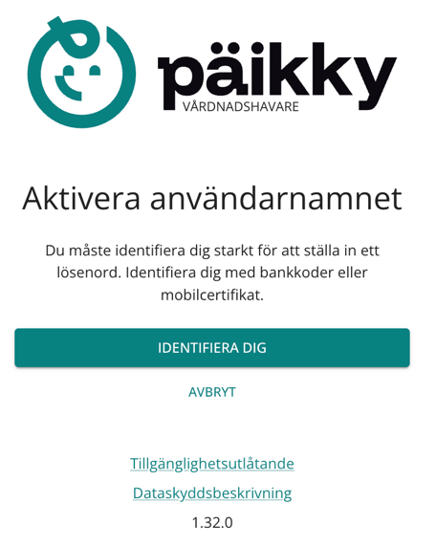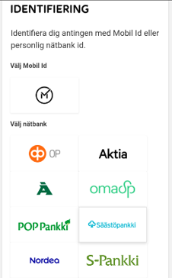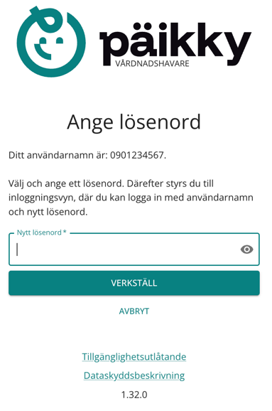

Ifall en vårdnadshavare inte hittas i Päikky som motsvarar identifikationens personbeteckning, aktiveras användarnamnet inte. När detta händer uppmanar Päikky – Vårdnadshavare – applikationen dig att kontakta din serviceproducent för att kontrollera dina uppgifter.

Gör såhär, ifall du inte har finländskt personbeteckning
En person som inte har finländskt personbeteckning, har inte möjlighet att identifiera sig starkt elektroniskt i Finland.
Identiteten skall bestyrkas av personalen i småbarnspedagogiken. I Päikky Daghem applikationen markeras personen som identifierad av organisationens Päikky-användare. Efter detta är det möjligt för vårdnadshavaren att aktivera sitt användarnamn via en e-postlänk som hen blir skickad.
Via e-postlänk kan en användare också förnya sitt lösenord om det glömts bort.

Instruktioner för användning av Päikky
I denna instruktion finns de viktigaste instruktionerna i sin korthet. Noggrannare instruktioner för användning av Päikky hittas efter inloggningen i Profil-fliken.

Kalender och planering
På Kalender-fliken gör vårdnadshavaren planer, meddelar om frånvaro och får en tidsuppföljning för den tid som barnen spenderat i småbarnspedagogiken. Vårdnadshavarens första uppgift är att elektroniskt meddela närvarotider och möjlig frånvaro för kommande veckor, detta kallas i Päikky för planering.

Planerna skall meddelas veckovis, senast den veckodag och det klockslag som småbarnspedagogiken angivit. Efter detta låses kalendern och det är inte längre möjligt att spara planer för barnet. Vårdnadshavaren får påminnelse om planer som saknas. Denna påminnelse kommer alltid veckovis vid samma tidpunkt enligt det som serviceproducenten beslutat.

En plan kan göras med fem minuters noggrannhet.
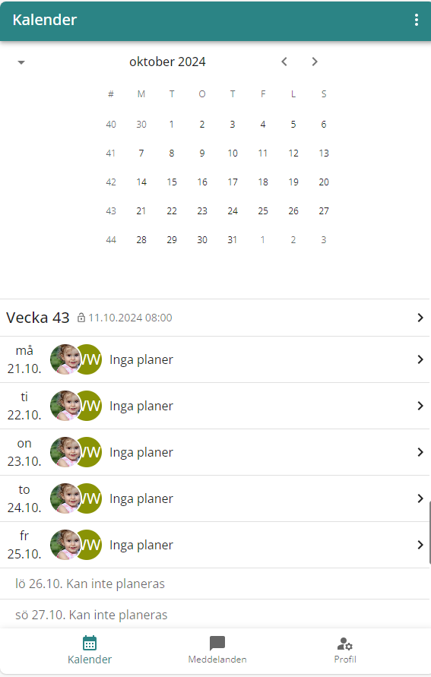
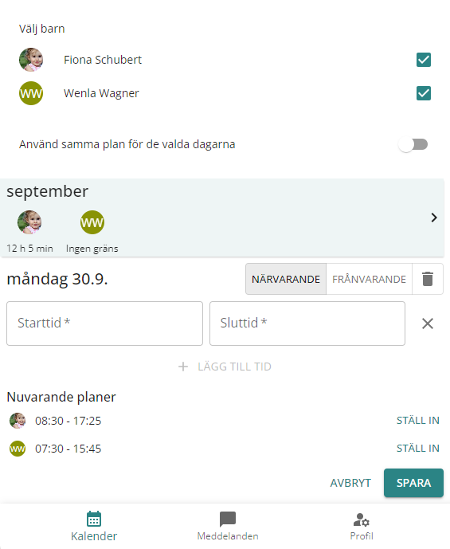

Förskoletiden behöver inte planeras skilt, utan Päikky spjälker automatiskt den planerade närvarotiden till avgiftsfri förskola och avgiftsbelagd småbarnspedagogik. Förskoletiden skall inte dras av.

I kalendern ser man, när ifrågavarande dags planering senast skall göras före kalendern låses. Förändringar i planeringen kan alltid göras fram till att kalendern låses.

Planering
- Logga in i Päikky.
- Välj Kalender.
- Välj den vecka i veckovyn (genom att klicka på önskad Vecka i listan) eller önskad dag i listan som du vill planera.
- Kontrollera att de barn som planeringen skall göras för är valda.
- Ange önskad plan för varje dag separat, eller använd samma plan för de valda dagarna.
- Spara.
Det är möjligt att spara samma plan för flera barn samtidigt.
Om närvarotiderna/frånvaron är veckovist återkommande, kan man spara standardplaner för barnet genom Standardplaner-funktionen i Kalender-vyns meny. Då man gjort standardplaner för barnet, sparas dessa automatiskt då kalendern låses. Ifall man behöver göra ändringar till en specifik dags plan, bör detta alltid göras innan kalendern låses.

Det är möjligt att utnyttja planeringen i Päikky på ett mångsidigt sätt, nedan några exempel:

Samma plan upprepas
Ifall barnets planerade närvarotider/frånvaro är återkommande varje vecka eller enskilda dagar upprepas med samma plan, kan man utnyttja standardplaner i den veckovisa planeringen.
Exempelvis om ett barn återkommande är ledigt på torsdagar och fredagar, kan man göra en standardplan med ”Planerad frånvaro” på torsdag och fredag. Måndag, tisdag och onsdag planeras då skilt för varje vecka.

Planering av växelvisa veckor
Ifall en vårdnadshavare vill planera flera växelvisa veckor på en gång är detta möjligt. Önskade veckor väljs och planeras på Planering-sidan. För att påbörja en planering av växelvisa veckor, rekommenderas att man navigerar till Planering-sidan från Kalender-sidans meny (uppe till höger på Kalender-sidan)
Efter detta väljs önskade veckor genom att klicka på veckonumret i månadskalendern på Planering-sidan, ex. 40 och 42 på bilden.
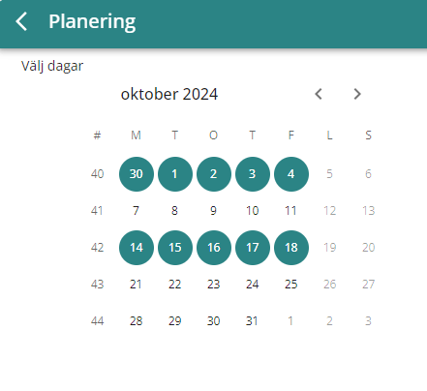

Planering enligt regelbundna arbetsskift
Ifall man vill planera barnets närvarotider enligt egna regelbundna arbetsskift för exempelvis en tre veckors period, kan man först välja de dagar då vårdnadshavaren har morgonskiften och planera dessa dagar.
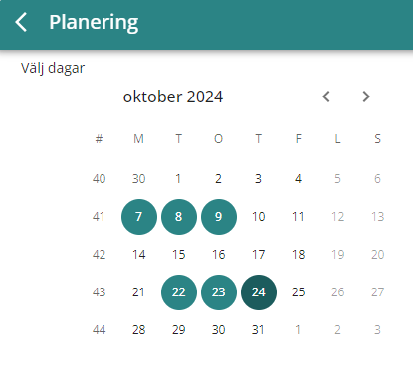

Efter att dessa dagar har planerats kan man välja att planera de dagar då kvällsskiftet upprepas o.s.v.

Planera en längre periods frånvaro
Ifall ett barn är frånvarande en längre tid kan man välja ifrågavarande tidsperiod i månadsvyn på Planering-sidan, sedan välja barnet/barnen i fråga. Efter detta väljs Använd samma plan för de valda dagarna och frånvaro. Det är möjligt att välja dagar/veckor för flera månader på en gång, så vårdnadshavaren kan t.ex. meddela på en gång om frånvaro som gäller hela sommaren.
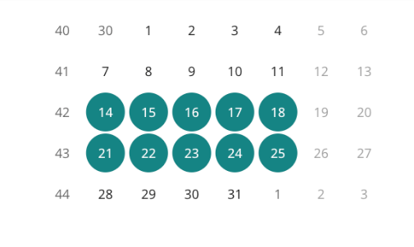
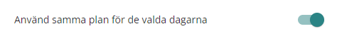

Ändring i planeringen för en låst dag
Det är möjligt att göra en ändring i planeringen för en dag som låsts i kalendern, genom att välja ifrågavarande dag och meddela om ändring i planeringen. För en dag som låsts kan man meddela om oplanerad frånvaro eller sjukdom.
Det är även möjligt att ange tilläggsuppgifter. Informationen skickas vidare i Päikky till personalen som ett meddelande gällande barnet.
Då en plan har låsts i kalendern kan man inte ändra en planerad frånvaro till närvaro via applikationen, utan denna ändring måste man komma överens om med småbarnspedagogikens personal.

Kommunikation i Päikky
Päikky erbjuder ett enkelt sätt att kommunicera mellan vårdnadshavare och småbarnspedagogikens personal. I Meddelanden ser vårdnadshavaren alla meddelanden gällande sina barn samt infobrev och förfrågningar som skickats från småbarnspedagogiken. Meddelanden som vårdnadshavaren mottar kan gälla vårdnadshavarens enskilda barn, hela barngruppen eller hela verksamhetsstället. Vårdnadshavaren kan skicka ett meddelande gällande sitt barn till personalen.
Genom att klicka på meddelandet kan man läsa innehållet samt se bilder som skickats. Det är även möjligt att svara på meddelandet. Vårdnadshavaren kan endast svara på ett meddelande som gäller sitt eget barn, det är inte möjligt att svara på meddelanden som skickats på grupp- eller verksamhetsställenivå.
I Profil under Mina uppgifter och inställningar ställer man in på vilket sätt man vill motta Aviseringar gällande inkomna meddelanden och planer som saknas.
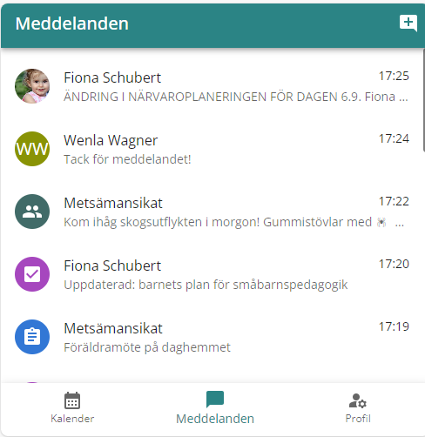

Profil
I profilen visas uppgifter och inställningar beträffande vårdnadshavaren själv och vårdnadshavarens barn. Exempelvis inställningar gällande aviseringar, men här kan även anges reservhämtare för barnet.

Glömt lösenord!
Om man glömt sitt lösenord, välj Har du glömt lösenordet?-texten på Päikkys inloggningssida. Efter detta skall man verifiera sig starkt och ställa in nytt lösenord. Ifall man inte har finskt personsignum, bör man kontakta småbarnspedagogiken.

